**Projeto Lei Nº 20-2021-L**

Data: 07 de junho de 2021

## **PARECER FINAL 43/2021**

## **COMISSÃO DE JUSTIÇA E REDAÇÃO**

16 de junho de 2021

Os Vereadores que abaixo subscrevem, membros da Comissão Permanente de Justiça e Redação, em cumprimento aos preceitos legais, passam a analisar o Projeto de Lei nº 20/2021, do Legislativo Municipal.

*INSTITUI O MÊS “JUNHO VERMELHO”, DEDICADO À REALIZAÇÃO DE CAMPANHA DE INCENTIVO A DOAÇÃO DE SANGUE NO ÂMBITO DO MUNICÍPIO DE MARECHAL CÂNDIDO RONDON, E DÁ OUTRAS PROVIDÊNCIAS.*

A Mensagem e Exposição de Motivos, de autoria do Vereador Cleiton Rodrigo Freitag (Gordinho do Suco), informa que o objetivo é priorizar a conscientização da população sobre a importância da doação de sangue, o estímulo à realização da doação de sangue e também o incentivo aos órgãos da Administração Pública Municipal, empresas, entidades de classe, associações, entidades e à sociedade civil organizada para se engajarem nas campanhas de incentivo.

Desta forma, a campanha denominada “Junho Vermelho” passaria a integrar o Calendário Oficial de Eventos do Município.

Durante o referido mês, podem ser concentradas ações de conscientização da população através de procedimentos informativos e educativos, inclusive com a realização de palestras, audiência pública e conferências, a fim de que sociedade possa conhecer melhor o assunto e debater sobre iniciativas de apoio à doação de sangue.

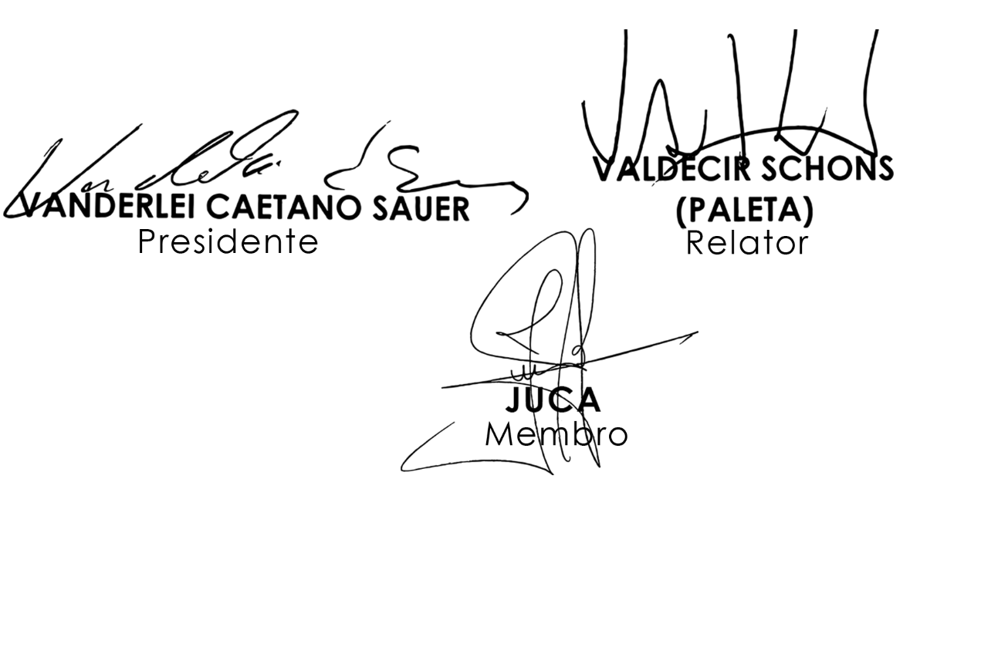Sendo assim, e após analisar os aspectos legal, gramatical e lógico, os Vereadores desta Comissão Permanente manifesta-se **FAVORÁVEIS** à matéria. É O PARECER. Plenário Ariovaldo Luiz Bier, em 16 de junho de 2021.